1 Проектирование информационной системы
1.1 Описание предметной области
Необходимо разработать ИС для аэропорта. Аэропорт занимается продажей авиабилетов, обеспечением дополнительных услуг в аэропорту, следит за статусом вылета-прилета воздушных судов. В качестве примеров дополнительных услуг могут быть представлены упаковка багажа, посещение вип-зала и т.д. В данной ИС должна храниться информация о клиентах, направлениях, терминалах, времени вылета-прилета различных рейсов, номерах рейса, видах воздушных судов, купленных и доступных билетах. В системе необходимо реализовать возможность покупки билетов, создания заказов, профилей.
В данной предметной области можно выделить следующие сущности:
- сотрудники;
- клиенты;
- авиабилеты;
- дополнительные услуги;
- рейсы;
- паспорта;
- заказы;
- классы.
Пользователями информационной системы являются:
- клиент;
- сотрудник службы поддержки;
- администратор.
При работе с информационной системой клиент должен иметь следующие возможности:
- зарегистрироваться как клиент или авторизоваться;
- изменять свой профиль;
- купить билет(-ы) и дополнительные услуги;
- просматривать список своих заказов;
- добавлять сохраненных пассажиров с информацией о них;
- искать доступные билеты по нужному направлению и дате;
- просматривать информацию о статусе рейса;
- связаться со службой поддержки сайта.
Сотрудники делятся на администратора сайта и сотрудника службы поддержки. Администратор сайта должен иметь следующие возможности:
- входить в свою учетную запись;
- управлять информацией о доступных билетах и о рейсах;
- получать информацию о клиентах и купленных билетах.
Сотрудник службы поддержки должен иметь возможности:
- входить в свою учетную запись;
- отвечать на сообщения клиентов;
- получать информацию о клиентах и купленных билетах.
После нахождения доступных авиабилетов по нужному направлению и дате клиент сможет купить авиабилет(-ы). Авиабилет характеризуется следующими атрибутами:
- номер билета;
- цена;
- номер рейса;
- класс (эконом, бизнес-класс и т.д.).
Также к билету будет возможно добавить несколько дополнительных услуг: посещение вип-зала, упаковка багажа и прочие. Дополнительные услуги характеризуются следующими атрибутами:
- цена;
- название услуги.
В ИС можно просмотреть информацию о статусах рейсов, информация о рейсе также частично присутствует в билете. Информация о рейсе характеризуется следующими атрибутами:
- направление вылета;
- направление прилета;
- дата прилета;
- дата вылета;
- номер терминала;
- номер выхода;
- номер воздушного судна;
- номер рейса;
- статус рейса.
Клиент сможет зарегистрироваться в ИС. При этом он должен ввести такие атрибуты, характеризующие клиента:
- имя;
- номер телефона или email;
- дата рождения.
В процессе покупки билета клиент сможет вводить необходимую информацию о себе, свои паспортные данные. Эта информация характеризуется следующими атрибутами:
- фамилия;
- имя;
- отчество;
- номер паспорта;
- серия паспорта;
- пол.
Также во время покупки билета клиент сможет выбрать класс. Класс характеризуется следующими атрибутами:
- название;
- допустимый вес багажа;
- допустимый вес ручной клади.
Билет(ы), заказанные одним клиентом одновременно, будут формироваться в заказ. Заказ характеризуется следующими атрибутами:
- номер заказа;
- дата заказа;
- количество билетов;
- информация о каждом пассажире.
Ограничения на информацию в ИС:
- администратор не может дважды добавить один и тот же рейс;
- администратор сможет добавлять и изменять информацию о
терминале, выходе только за 2 часа до рейса;
- будет невозможно купить билет на рейс, на котором все места заняты.
В соответствии с предметной областью система строится с учётом следующих особенностей:
- один клиент может купить несколько авиабилетов (также и на
несколько человек);
- несколько клиентов смогут одновременно просматривать статус
рейса, а также несколько сотрудников (на должности администратора) смогут редактировать информацию о статусе рейса;
- несколько сотрудников (на должности администратора) смогут
редактировать информацию всех авиабилетов в ИС при необходимости;
- дополнительные услуги будут привязываться к билету, один клиент
сможет выбрать несколько дополнительных услуг.
1.2 Диаграммы UML
Диаграмма вариантов использования
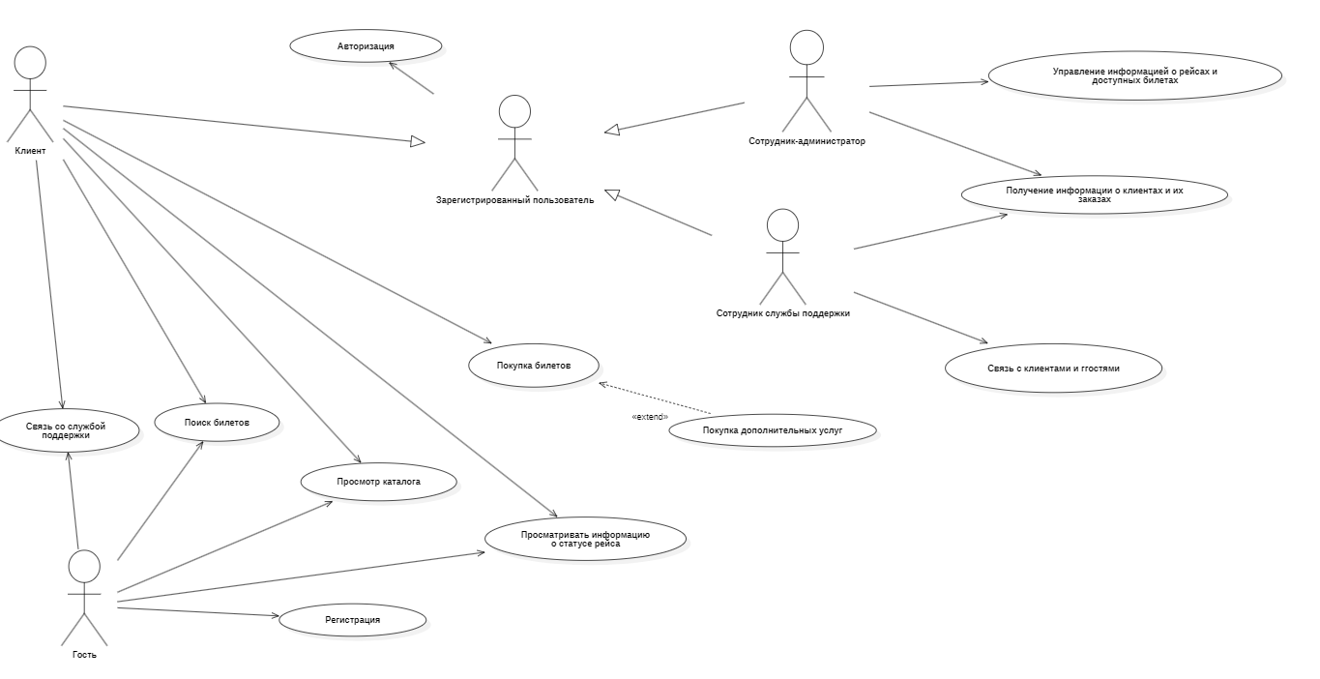
Рисунок 1.2.1 - Диаграмма вариантов использования
Диаграмма деятельности
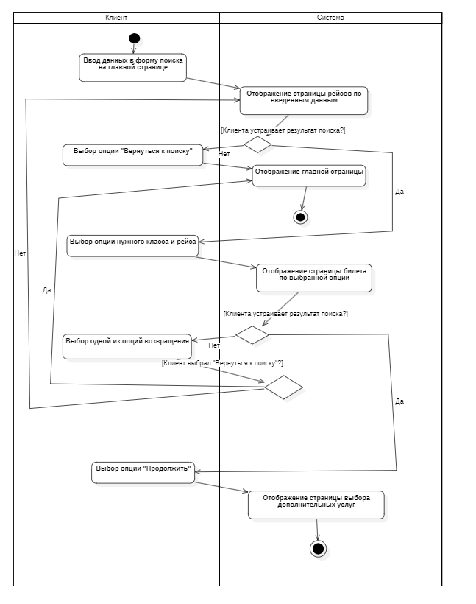
Рисунок 1.2.2 - Диаграмма деятельности

Диаграмма классов
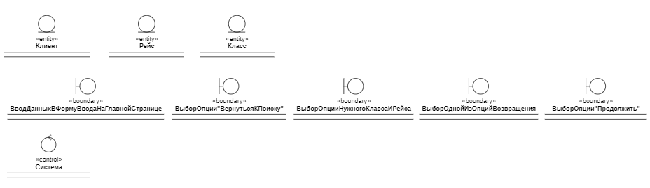
Рисунок 1.2.3 - Диаграмма классов
1.3 Описание входной информации
Входной информацией будет являться данные, вводимые пользователем при регистрации, заполнении профиля и оформлении заказа, а также информация о рейсах, дополнительных услугах, классах.
При регистрации входной информацией является такая информация о клиенте:
- имя;
- номер телефона или email;
- дата рождения.
При заполнении профиля входной информацией является такая информация о клиенте:
- изображение профиля;
- номер телефона;
- email;
- дата рождения;
- фамилия;
- имя;
- отчество;
- пол;
- информация о документе.
При заказе входной информацией является такая информация о клиенте и других пассажирах:
- номер телефона;
- email;
- дата рождения;
- фамилия;
- имя;
- отчество;
- пол;
- серия и номер документа;
- наименование документа.
Входной информацией о рейсах является:
- направление вылета;
- направление прилета;
- дата прилета;
- дата вылета;
- номер терминала;
- номер выхода;
- номер воздушного судна;
- номер рейса;
- статус рейса.
Входной информацией о дополнительных услугах является:
- цена;
- вид услуги.
Входной информацией о классах является:
- название;
- допустимый вес багажа;
- допустимый вес ручной клади.
1.4 Описание выходной информации
Выходной информацией будет являться информация об оформленном заказе с информацией о каждом приобретенном билете.
Выходные документы представлены в таблице 1.4.1.
Таблица 1.4.1 - Описание выходных документов
Наименование документа (шифр) | Периодичность выдачи документа | Кол-во экз.
Билет | После оформления заказа | 1

Форма выходных документов изображена на рисунке 1.4.1.
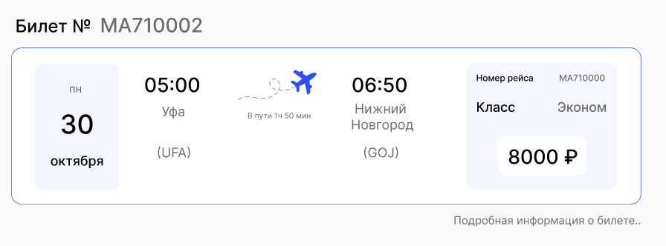
Рисунок 1.4.2 - Билет
1.5 Концептуальное моделирование
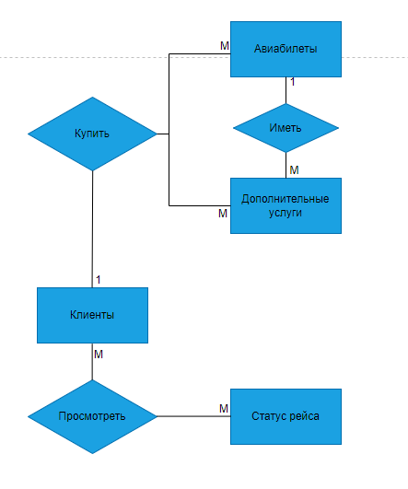
Рисунок 1.5.1 - ER-диаграмма
1.6 Логическое моделирование
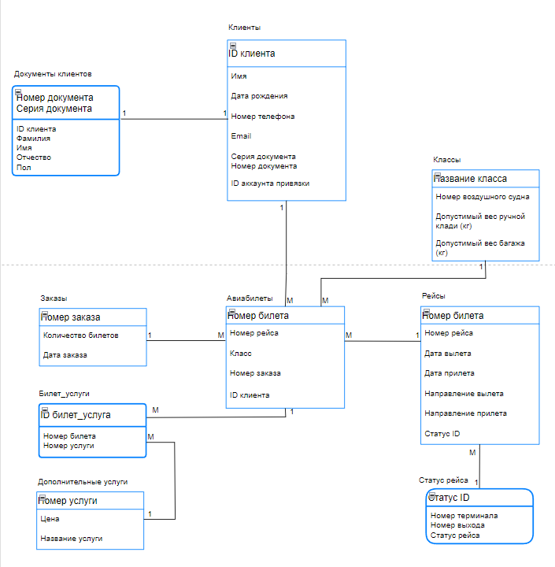
Рисунок 1.6.1 - ERD-диаграмма

Структура базы данных
Схема отношения ЗАКАЗЫ (Orders)
Имя поля | Описание поля | Тип | Размер поля | Тип ключа (PK - первичный, FK - вторичный)
O_NO | Номер заказа | int | 4 | PK
O_TICK | Количество билетов | tinyint | 1
O_DATE | Дата заказа | datetime | 8
O_CLI | ID клиента | int | 4 | FK к Clients

Схема отношения АВИАБИЛЕТЫ (Aviatickets)
Имя поля | Описание поля | Тип | Размер поля | Тип ключа (PK - первичный, FK - вторичный)
AT_NO | Номер билета | int | 4 | PK
AT_FLNO | Номер рейса | int | 4 | FK к Flights
AT_CL | Класс ID | int | 4 | FK к Classes
AT_RET | Возвратность | varchar | 40
AT_ORD | Номер заказа | int | 4 | FK к Orders

Схема отношения РЕЙСЫ (Flights)
Имя поля | Описание поля | Тип | Размер поля | Тип ключа (PK - первичный, FK - вторичный)
FL_NO | Номер рейса | int | 4 | PK
FL_DEPT | Дата вылета | datetime | 8
FL_ARRT | Дата прилета | datetime | 8
FL_DEP | Направление вылета | varchar | 35
FL_ARR | Направление прилета | varchar | 35
FL_AIPL | Номер воздушного судна | varchar | 20
FL_ST | Статус ID | int | 4 | FK к Status

Схема отношения КЛАССЫ (Classes)
Имя поля | Описание поля | Тип | Размер поля | Тип ключа (PK - первичный, FK - вторичный)
Cl_ID | Класс ID | int |  | PK
CL_NAME | Название класса | varchar | 30
CL_AIPL | Номер воздушного судна | varchar | 20 | FK к Flights
CL_HLUG | Допустимый вес ручной клади (кг) | float | 4
CL_LUG | Допустимый вес багажа (кг) | float | 4

Схема отношения ДОПОЛНИТЕЛЬНЫЕ УСЛУГИ (Services)
Имя поля | Описание поля | Тип | Размер поля | Тип ключа (PK - первичный, FK - вторичный)
SERV_NO | Номер услуги | int | 4 | PK
SERV_PR | Цена | float | 4
SERV_NAME | Название услуги | varchar | 50

Схема отношения БИЛЕТЫ_УСЛУГИ (Aviatickets_services)
Имя поля | Описание поля | Тип | Размер поля | Тип ключа (PK - первичный, FK - вторичный)
TS_ID | ID билеты_услуги | int | 4 | PK
TS_TICK | Номер билета | int | 4 | FK к Aviatickets
TS_SERV | Номер услуги | int | 4 | FK к Services

Схема отношения КЛИЕНТЫ (Clients)
Имя поля | Описание поля | Тип | Размер поля | Тип ключа (PK - первичный, FK - вторичный)
CLI_ID | ID клиента | int | 4 | PK
CLI_NAME | Имя | varchar | 30
CLI_PS | Серия паспорта | smallint | 2 | FK к Passport
CLI_PNO | Номер паспорта | int | 4 | FK к Passport
CLI_DB | Дата рождения | date | 3
CLI_TEL | Номер телефона | varchar | 25
CLI_EM | Email | varchar | 50

Схема отношения ПАСПОРТА (Passports)
Имя поля | Описание поля | Тип | Размер поля | Примечания
PS_S | Серия паспорта | smallint | 2 | составной PK
PS_NO | Номер паспорта | int | 4 | составной PK
PS_DATE | Дата выдачи | date | 3
PS_ISS | Кем выдан | varchar | 150
PS_CODE | Код подразделения | int | 4
PS_SNAME | Фамилия | varchar | 30
PS_NAME | Имя | varchar | 30
PS_PAT | Отчество | varchar | 30
PS_SEX | Пол | varchar | 10

Схема отношения СТАТУС РЕЙСА (Status)
Имя поля | Описание поля | Тип | Размер поля | Примечания
ST_ID | Статус ID | int | 4 | PK
ST_TER | Номер терминала | tinyint | 1
ST_GATE | Номер выхода | smallint | 2
ST_STAT | Статус рейса | varchar | 30

